1. Упрощенная схема распада цезия-137. При распаде цезия-137 образуются электроны с энергиями до 1.17 МэВ и гамма-кванты, в основном с энергией 662 кэВ.

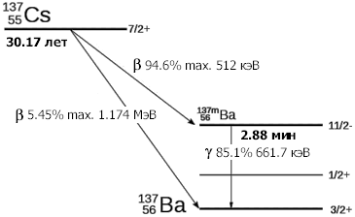

2. Cхема цепочки распадов 90Sr → 90Y → 90Zr. При распаде стронция-90 образуются электроны с энергиями до 546 кэВ, при последующем распаде итрия-90 образуются электроны с энергиями до 2.28 МэВ.

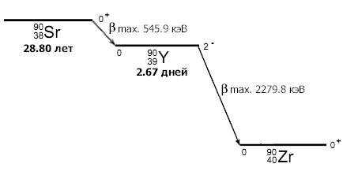

3. Упрощенная схема распада йода-131. При распаде йода-131 образуются электроны с энергиями до 606 кэВ и гамма-кванты, в основном с энергиями 634 и 364 кэВ.
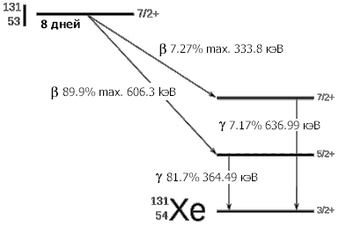
4. Схема распада кобальта-60. При распаде образуются электроны и гамма-кванты.

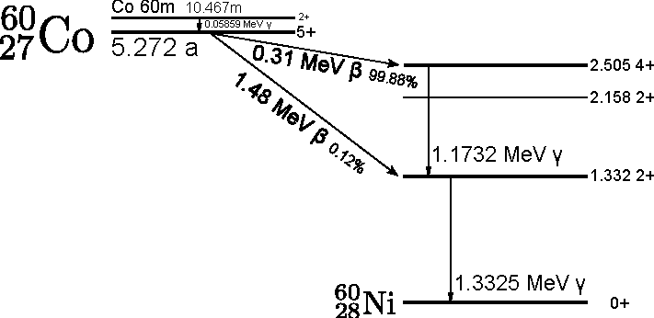

5. Превращение полония ²¹⁰Po в свинец ²⁰⁶Pb происходит в результате α-распада ²¹⁰Po → ²⁰⁶Pb + α.
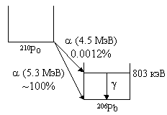
Рис. 1. Схема распада ²¹⁰Po.

6. Распад урана-235 происходит по следующим направлениям:
α-распад в ²³¹Th (вероятность 100 %^{[2]}, энергия распада 4 678,3(7) кэВ^{[1]}):

7. Распад ²²⁶Ra
Упрощенная схема распада радия-226 и дочерних изотопов. Указаны периоды полураспадов, доля конкретного распада и тип распада. В кружке распад радия показан более детально. Часть распада идет на возбужденное состояние ²²²Ra, при распаде которого, практически одновременно с альфа-частицей, вылетает гамма-квант.
